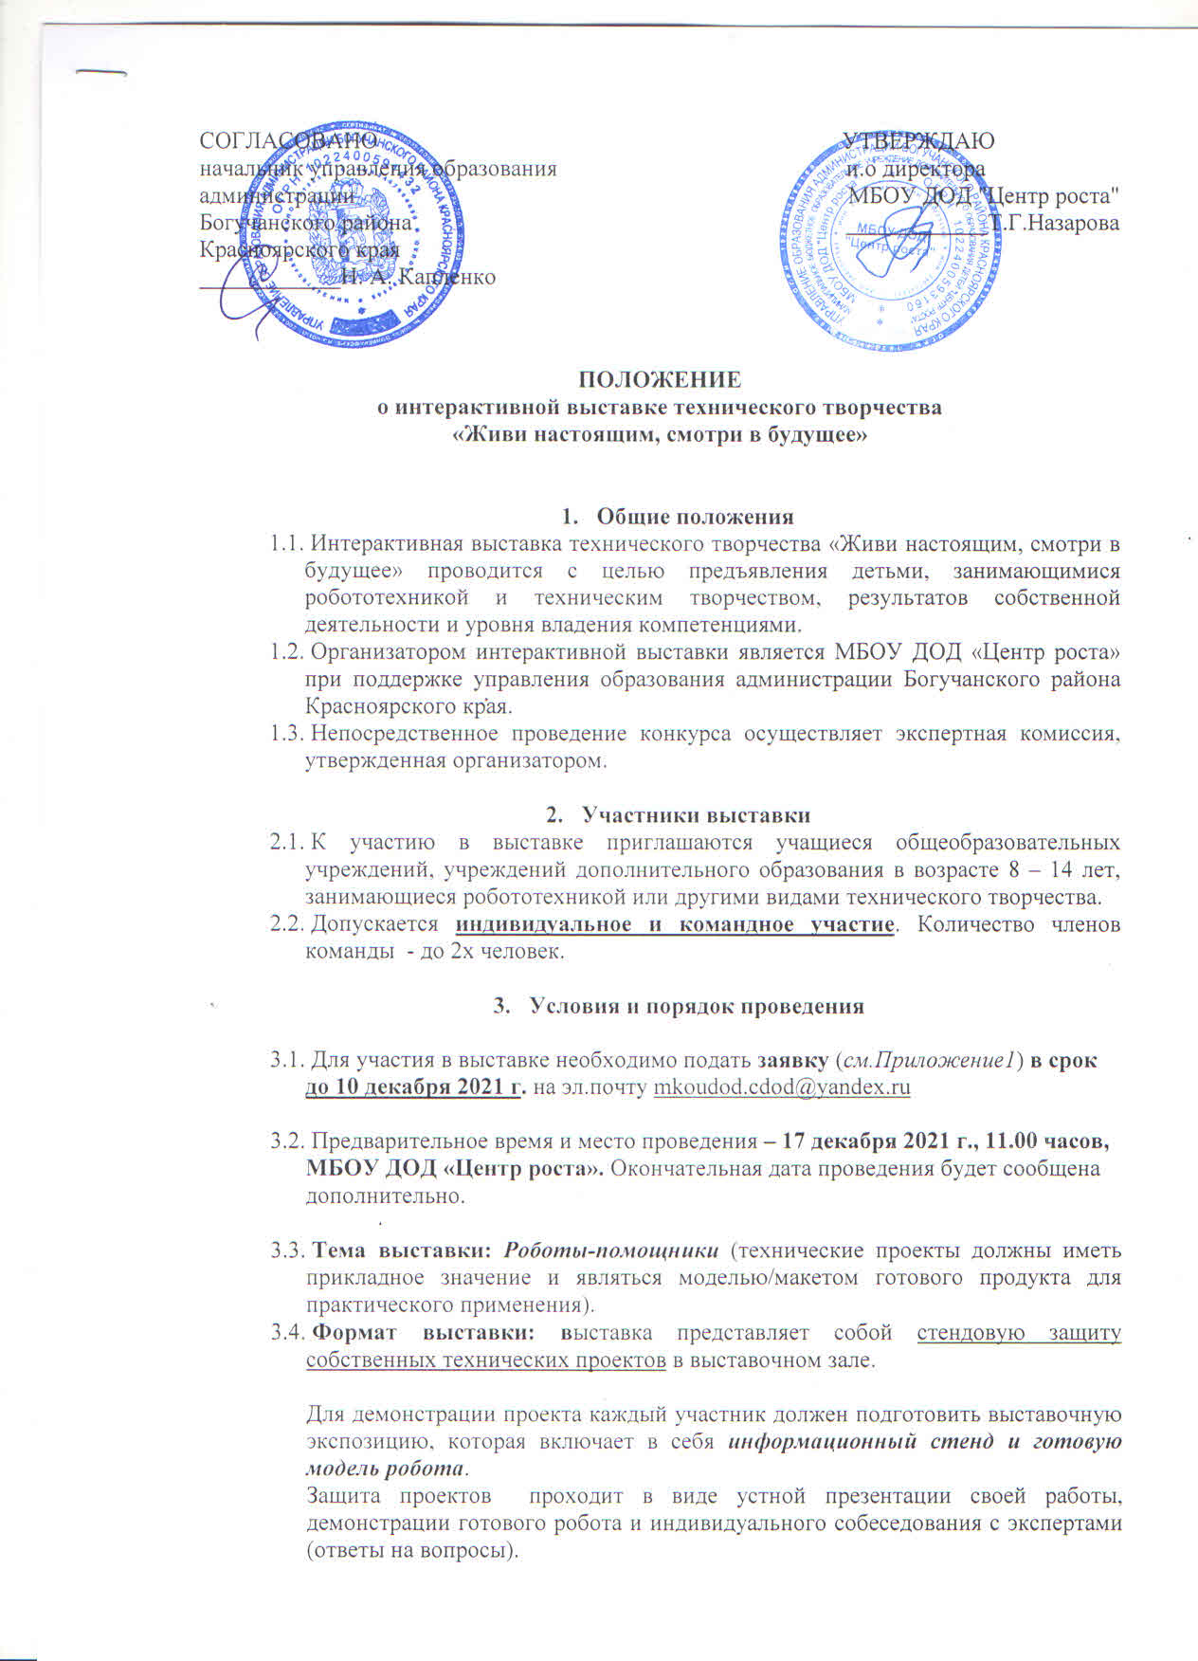

ПОЛОЖЕНИЕ
о интерактивной выставке технического творчества
«Живи настоящим, смотри в будущее»

- Общие положения
  - Интерактивная выставка технического творчества «Живи настоящим, смотри в будущее» проводится с целью предъявления детьми, занимающимися робототехникой и техническим творчеством, результатов собственной деятельности и уровня владения компетенциями.
  - Организатором интерактивной выставки является МБОУ ДОД «Центр роста» при поддержке управления образования администрации Богучанского района Красноярского края.
  - Непосредственное проведение конкурса осуществляет экспертная комиссия, утвержденная организатором.

- Участники выставки
  - К участию в выставке приглашаются учащиеся общеобразовательных учреждений, учреждений дополнительного образования в возрасте 8 – 14 лет, занимающиеся робототехникой или другими видами технического творчества.
  - Допускается индивидуальное и командное участие. Количество членов команды - до 2х человек.

- Условия и порядок проведения

  - Для участия в выставке необходимо подать заявку (см.Приложение1) в срок до 10 декабря 2021 г. на эл.почту mkoudod.cdod@yandex.ru

  - Предварительное время и место проведения – 17 декабря 2021 г., 11.00 часов, МБОУ ДОД «Центр роста». Окончательная дата проведения будет сообщена дополнительно.

  - Тема выставки: Роботы-помощники (технические проекты должны иметь прикладное значение и являться моделью/макетом готового продукта для практического применения).
  - Формат выставки: выставка представляет собой стендовую защиту собственных технических проектов в выставочном зале.

Для демонстрации проекта каждый участник должен подготовить выставочную экспозицию, которая включает в себя информационный стенд и готовую модель робота.
Защита проектов проходит в виде устной презентации своей работы, демонстрации готового робота и индивидуального собеседования с экспертами (ответы на вопросы).

  - Требования к защите: каждый проект предъявляется в форме устной (до 5 минут) и демонстрационной защиты (представление своей модели робота).
Участники готовят информационный стенд, где должно быть отображено следующее:
- название работы, ФИО авторов (не более 2-х)
- цель и задачи проекта
- этапы работы над проектом
- основные идеи проекта
- составные части (элементы)
- применение результатов проекта (описание проблемы, которая решается благодаря результатам применения данного проекта)
- перспективы проекта.

Защита должна быть простой, четкой, логически выстроенной. Важным является ясное представление целей, детальное описание решения технических задач, изложенных последовательно. Участник должен быть хорошо знаком с областью, в которой он предлагает разработку, технологиями, используемыми при создании проекта, владеть терминологией, аргументировать практическую значимость своей работы.
Для возможной демонстрации компьютерных роликов необходимо иметь компьютер с установленным программным обеспечением либо другие технические средства визуализации, а также удлинители и переходники.

- Критерии оценивания

Экспертиза работ проводится в соответствии с двумя возрастными категориями (1-5 классы, 6-8 классы) и следующими критериями:
- актуальность, новизна результатов;
- грамотность технического решения и глубина проработки выбранной темы;
- представление работы: композиция стенда, качество выполнения макетного образца, оформление работы;
- оригинальность идеи;
- компетентность участника при защите: ответы на вопросы, понимание целей и направления дальнейшего развития разработки.

- Подведение итогов
Экспертная комиссия определяет победителей и призеров в каждой возрастной категории. Решение комиссии оформляется протоколом.
Победители и призеры награждаются соответствующими дипломами. Участникам, не занявшим призовых мест, вручаются дипломы участников.

- Дополнительная информация
По вопросам участия в выставке обращаться по тел. 2-18-52, 8-950-408-35-86, Метляева Юлия Васильевна, заведующая отделом МБОУ ДОД «Центра роста».

Приложение 1
Форма заявки

№ | ФИО автора (-ов)  не более 2-х для одного проекта | Образовательное учреждение | Класс | Название проекта/модели | Руководитель/  тренер
1
2
…

